Краткое описание к игре
После запуска игры мы попадаем на стартовую страницу, она предназначена в качестве заставки перед игрой, на время рассадки команд (перемена)
Чтобы перейти непосредственно к игре, следует переместить указатель мыши в правый нижний угол экрана
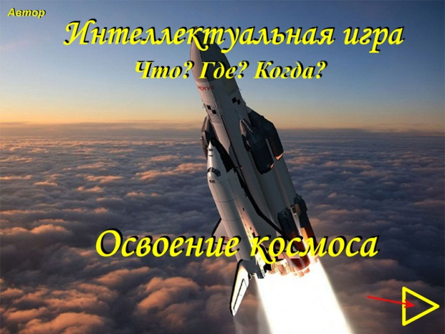 появится стрелка-кнопка перехода.
Далее следует задать количество команд (от 2-х до 8-ми). Я это делаю непосредственно с детьми. Для этого нажмите на кнопку НАСТРОЙКА
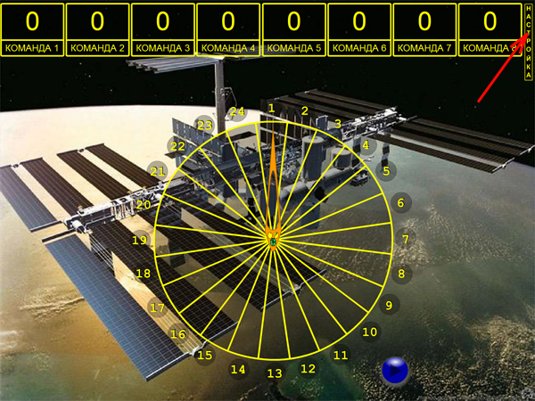 Далее следует задать количество команд и их названия (не забудьте для каждой команды нажать кнопку ПРИНЯТЬ).
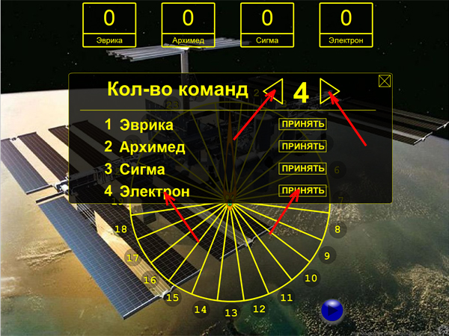
Можно начинать играть. Запускаем рулетку синей кнопкой, не забудьте включить звуковые колонки. Когда рулетка остановится, нажмите на указанный ею номер.
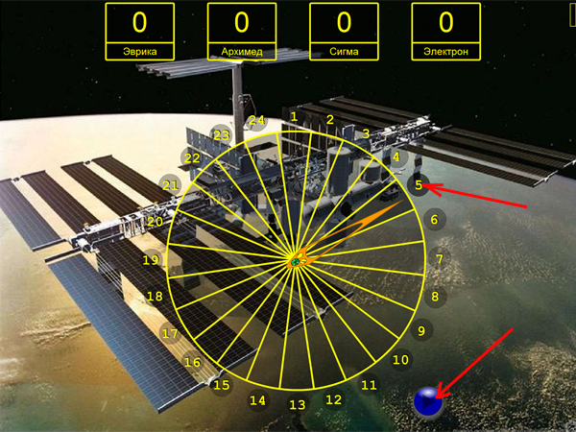
После чтения вопроса следует запустить таймер
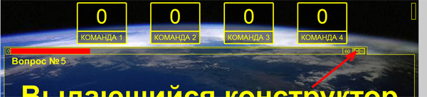
Просмотреть правильный ответ можно при помощи кнопки в правом нижнем углу экрана
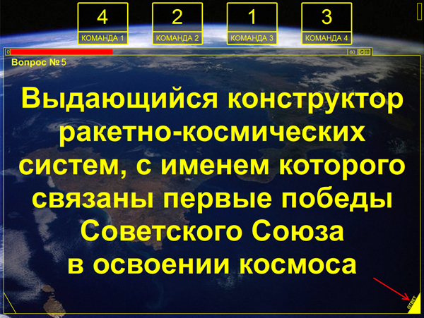
А вернуться к рулетке через кнопку в левом нижнем углу на экране ответа
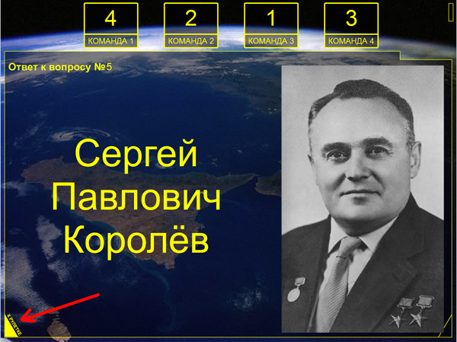
Добавить/убавить баллы можно при помощи невидимых кнопок слева и справа от счета каждой команды
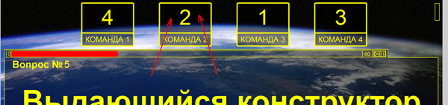
Чтобы не держать в голове, какая команда сейчас будет отвечать, можно выделить её название невидимой кнопкой (прямо на её названии)
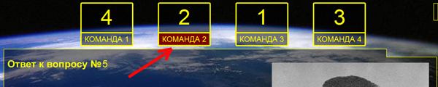
Игра содержит 24 вопроса, как правило, за 40 минут урока успеваем 20-22 вопроса.
Игры подобного плана на разные темы я проводил и в классе, поделив его на команды, и между классами в актовом зале со зрителями. Детям всегда было очень интересно. Хорошо на последнем уроке в четверти, когда оценки уже выставлены.
Выход их игры через Esc. Если по какой-то причине игра вышла из ПОЛНОЭКРАННОГО режима Ctrl+F позволяет вернуть обратно.
И последнее: успех игры процентов на 70 зависит от ведущего. Детям этого доверять не следует, пробовал, получается плохо.

